山东科技大学
《工程数学》考试试卷
适用学期 2019-2020（2） 适用班级 电气、通信18级
题号 | 一 | 二 | 三 | 四 | 总得分 | 评卷人 | 审核人
得分

班级 姓名 学号
一、填空题（每题4分，共16分）
1．复数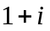的模 ，主辐角 。
2．若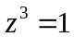，问 。
3．函数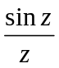的孤立奇点 0 ，属于 可去 类型。
4．函数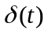为单位冲激函数，则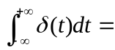 1 。
二、回答题（每题6分，共30分）

- 写出复变函数在点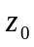解析的定义是什么？
- 如果复变函数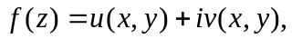其中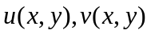可微，且满足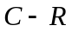条件，问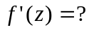
- 什么是单位冲激函数的筛选性？
- 请写出傅氏变换公式及逆变换公式；
5. 证明复变函数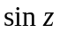的周期性。
三、计算题（每题8分，共48分）
1．验证函数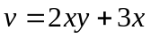是调和函数，并求函数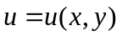，使得函数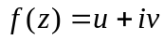解析，
且。
2．计算积分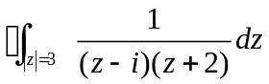。
3．将函数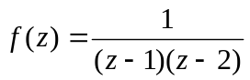在圆环域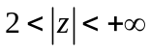内展开为洛朗级数。
4．求函数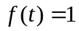的傅里叶变换。
5．求函数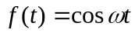的拉式变换。
6.已知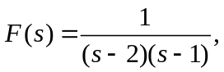求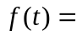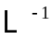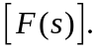

四、应用题（6分）：

结合自己的所学专业试举出一例傅氏变换及逆变换或拉式变换及逆变换在所学专

业的具体应用，并给出具体解答。

